【科学发声法——美声技巧入门】课程教学大纲（理论课）

一、课程基本信息
课程名称 | （中文）科学发声法——美声技巧入门
 | （英文）Scientific Vocal Method - An Introduction to Bel Canto Techniques
课程代码 | 2138841 | 课程学分 |  | 2
课程学时 | 32 | 理论学时 | 2 | 实践学时 |  | 30
开课学院 | 教育学院 | 适用专业与年级 |  | 全校各级学生
课程类别与性质 | 综合素质选修课 | 考核方式 |  | 舞台实践考核
选用教材 | 《中国声乐曲选集》  《经典声乐作品选》 |  |  | 是否为  马工程教材 |  | 否
先修课程 | 无
课程简介 | 科学发声法——美声技巧入门是一门培养学员演唱技巧以及艺术素养的课程。本课程理论与实践相结合，讲述声乐的基本理论，并针对各种类型的声乐作品进行演唱学习。希望通过本课程的学习和对不同风格曲目的演唱和诠释使大学生在期末的时候拥有能够在音乐会上具有一定艺术水准的演唱声乐作品的能力，并能够用一场相对高质量的音乐会检验本学期学习的水平。  内容上注重声乐基本理论知识的把握和演唱技巧的学习，注重声乐经典作品的选择。学习声乐，有助于对学生本身艺术素质的提高以外，还能增强表达能力，对学生了解声乐艺术有所助益。  音乐是一门听觉的艺术、时间的艺术、情感的艺术。它最能直接地反映社会现实生活，表达人的思想感情。而声乐有事人们最能接受的一门艺术形式，他通过语言与旋律的有机结合，直接地抒发人们的内心情感。演唱者往往通过严格的发声练习，对气息、共鸣、咬字、真假声的运用等方面技术掌握后，传递给观众美的艺术效果。本课程将教授声乐基本理论知识、发声方法、音准控制、气息运用等方面的内容。通过学习，学生可以掌握正确的发声技巧，提高嗓音的美感和表现力。通过个别辅导与集体授课相结合，注重学生个体差异，满足不同水平学生的需求。让大学生在学习声乐技巧和合唱中提高自己的演唱水平，艺术素养和团队协作精神，增强集体荣誉感。提高学生审美情趣，培养全面发展的人才  同时课程希望促进大学生对音乐的鉴赏能力和认识能力，提升美学认识。
选课建议与学习要求 | 面向热爱音乐，喜欢唱歌，热爱合唱艺术，希望提升自己的信心，解放自我天性。并希望通过课程建立一定的演唱能力的学生
大纲编写人 | 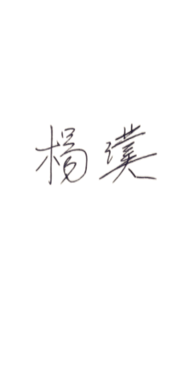  （签名） |  | 制/修订时间 |  | 2024年3月4日
专业负责人 | 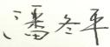（签名） |  | 审定时间 |  | 2024年3月4日
学院负责人 | 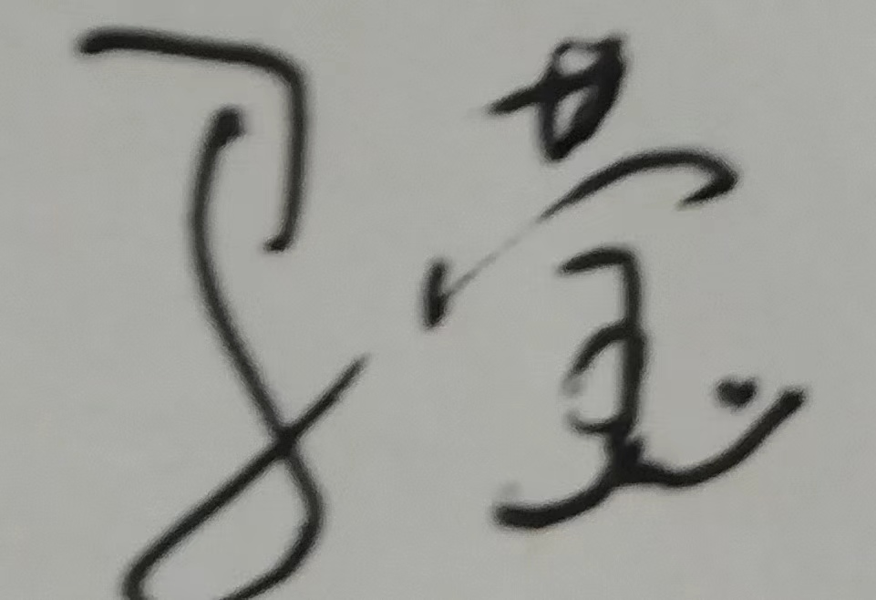（签名） |  | 批准时间 |  | 2024年3月4日

二、课程目标与毕业要求

（一）课程目标
类型 | 序号 | 内容
知识目标 | 1 | 明白什么是声乐
 | 2 | 理解什么是美声
技能目标 | 3 | 学会如何发声、如何正确的歌唱
 | 4 | 学会如何正确的演唱作品
素养目标  (含课程思政目标) | 5 | 会培养学生对党和国家和对人民的热爱，提高思想觉悟水平
 | 6 | 导向塑造正确的价值观

（二）课程支撑的毕业要求
LO1
①爱党爱国，坚决拥护党的领导，热爱祖国的大好河山、悠久历史、灿烂文化，自觉维护民族利益和国家尊严
③奉献社会，富有爱心，懂得感恩，自觉传承和弘扬雷锋精神，具有服务社会的意愿和行动，积极参加志愿者服务。
⑤爱岗敬业，热爱所学专业，勤学多练，锤炼技能。熟悉本专业相关的法律法规，在实习实践中自觉遵守职业规范，具备职业道德操守。
LO4
①能根据需要确定学习目标，并设计学习计划。
②能搜集、获取达到目标所需要的学习资源，实施学习计划、反思学习计划、持续改进，达到学习目标。
LO5
③懂得审美，有发现美、感受美、鉴赏美、评价美、创造美的能力。
④热爱劳动，具有正确的劳动观念和态度，热爱劳动和劳动人民，养成劳动习惯。

LO6
①在集体活动中能主动担任自己的角色，与其他成员密切合作，善于自我管理和团队管理，共同完成任务。
③能用创新的方法或者多种方法解决复杂问题或真实问题。

（三）毕业要求与课程目标的关系
毕业要求 | 指标点 | 支撑度 | 课程目标 | 对指标点的贡献度
LO1 | ①③⑤ | H | 通过课程的理论学习和歌曲演唱实践体验，让学生认识自我，让学生树立爱党爱国，勇于奉献，爱岗敬业的精神 | 100%
LO4 | ①② | M | 通过对既定曲目的演唱和合唱，培养学生发挥想象和主观能动性独立完成诠释角色的能力 | 50%
LO5 | ③④ | M | 通过对经典音乐作品的鉴赏和演唱，培养学生的美学能力，并让其具有一定的创造美的能力。 | 50%
LO6 | ①③ | L | 通过对经典曲目的二重唱演唱三重唱或者小合唱，培养学生互相配合完成完整作品的能力 | 40%

三、课程内容与教学设计

（一）各教学单元预期学习成果与教学内容
第一单元：了解声乐、气息、位置。
第二单元：正确发声练习
第三单元：处理好作品
每节课分三个部分教学，共32个课时。
第一部分 歌唱的基本方法
通过对本部分的学习，掌握这五节的题目意义，分别是歌唱的姿势、歌唱的呼吸、歌唱的发声、歌唱的共鸣、歌唱的吐字。每一部分都要重点练习。歌唱的呼吸练习：从吸气、呼气、支点、不同的用气、换气、练习呼吸的方法这六个方面具体深入学习，体会、实践练习。
每一类练习都有练习的方法，内容较多，可分散在每节课做不同的练习。
歌唱的发声：起音练习有三点注意事项。打开喉咙与口型：要注意元音的变化和歌曲的风格。稳定喉头：以保证气息畅通的练习非常重要。声区与换声点：按男女生区分，练习。
歌唱的共鸣：头腔共鸣、口腔共鸣、胸腔共鸣。以及哼鸣练习。
歌唱的吐字：歌唱艺术的一个重要特点就是音乐与语言的结合。注意处理好以下几个关系：字与字的关系、字与气的关系、字与声的关系、字与情的关系。
第二部分 歌唱的艺术表现
在声乐的教学中，除了有着良好的声音条件，掌握科学的发声方法和技巧外，要做到动情的歌唱，一定要有情感的支撑！也就是说要深入理解歌曲的内涵，领会歌曲的意境与音乐的美，再加上用心来演唱，才可以称得上声乐的艺术。对于艺术的表现，主要是通过情感才打动人，处理好“声”与“情”的关系，才能艺术地处理和表现歌曲。
1、要有丰富的音乐知识和文化修养
2、精确读谱、深入理解。
3、演唱的整体布局
这三部分内容很多，也是通过具体的歌曲，再没一节课中循序渐进的学习和深入体会。

第三部分
练声曲目选择练习。
《渔光曲》《思乡曲》《月之故乡》《幸福在哪里》《卢沟晓月》《在银色的月光下》《念故乡》《红豆词》《我和我的祖国》《一抹夕阳》《绒花》《牧羊姑娘》《鼓浪屿之波》《黄水谣》《茉莉花》《十送红军》 《歌唱那动荡的青春》《埃玛丽丽》《让我痛苦吧》
等曲目（具体按照学生基础和演唱水平而定）

（二）教学单元对课程目标的支撑关系
课程目标  教学单元 | 1 | 2 | 3 | 4 | 5 | 6
一 | 4 | 3 | 1.5 | 1.5 | 0 | 0
二 | 3 | 2 | 1.5 | 1.5 | 2 | 0
三 | 1 | 1 | 1 | 1 | 1 | 5

（三）课程教学方法与学时分配
教学单元 | 教与学方式 | 考核方式 | 学时分配
 |  |  | 理论 | 实践 | 小计
一 | 理论、指导与示范 | 平时 | 50% | 50% | 100%
二 | 示范与练习 | 平时 | 30% | 70% | 100%
三 | 练习和指导 | 展演 | 0% | 100% | 100%
合计

四、课程思政教学设计
通过红色经典作品、民族民间作品及古曲作品的演唱和学习培养学生对党和国家，对人民，对祖国大好河山和我国悠久历史的热爱。同时通过音乐对塑造正确的价值观进行导向。

五、课程考核
总评构成 | 占比 | 考核方式 | 课程目标 |  |  |  |  |  | 合计
 |  |  | 1 | 2 | 3 | 4 | 5 | 6
X1 | 60% | 声乐演唱 | √ | √ | √ | √ | √ | √ | 100
X2 | 40% | 课堂练习 | √ | √ | √ | √ | √ | √ | 100

